# Clase 3: Capas de la gameplay

Debemos diseñar, diseñar es muy barato y producir es muy caro. Ej: peli cuesta 100millones. El guion puede costar 300k y 500k. Para ver que el guion es una mierda no hace falta la peli. El diseño se hace para que salga bien el juego y para que una vez este hecho vamos para adelante, aunque obviamente puede haber errores.

Nos va a enseñar varios métodos para diseñar:

## 1 ª metodología. Método de Ubisoft

De assassin’s creed, rainbow…

Esto es para crear nosotros un juego. Y es para saber si tenemos lo básico para empezar a trabajar. Es el método de las 3C’s (para diseñar el juego debemos debatir sobre estas 3 c’s).

* Camera: de donde se ve
* Control: cuales son mis opciones
* Character: quien soy

### Camara

La cámara es más o menos igual que **información**.

Si yo acerco la cámara veo menos (sensación de indefensión, no veo tanto, pero a la vez lo veo todo más grande y por tante pues genera mas emociones si veo por ejemplo un zombie más grande).

* FPS: -info , +intensidad
* OMNI: +juzgar distancias, -intenso

Ejemplo 1: un Shooter.

* En primera persona 🡪 CallOfDuty.
* Si la tiro un poco para atrás 🡪 Resident Evil. El resident Evil pone la cámara un poco mas lejos porq es un juego narrativo, el personaje importa. Sin embargo, ¿cómo se llama el personaje del Doom? Ya está, eso no importa.

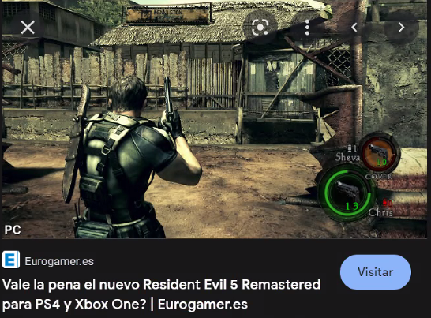

* Un poco mas lejos. El juego COMMANDOS.

O en este caso uncharted. Además la cámara no apunta donde estas tu, apunta a donde vas. En funcion de la velocidad a la que se mueva y no se que, se interpola la cámara para decirte subliminalmente hacia donde tienes que ir y el player nunca se pierda.

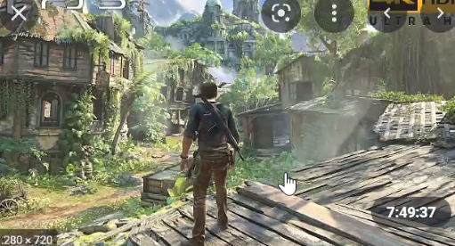

* Company Of Heroes, cámara muy lejana (casi como un age of empires)

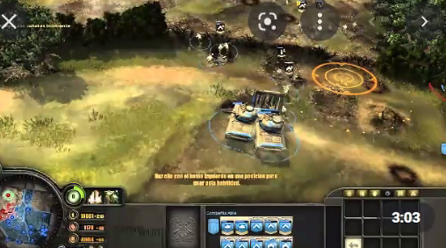

Podemos ir pivotando ahí de más cerca a más lejos. Si quiero **emoción**/**intensidad**, cámara **cerca**. Si quiero más **control**/**visión** del conjunto cámara más **lejos**.

Ejemplo 2: coches.

Es típico que haya varias cámaras. Con la cámara lejana es más fácil, pero mola más jugar con la cámara en primera persona.

Ejemplo 3: futbol

Para vender el juego usan la primera persona siempre. Cuanta más información mejor.

*IP: intelectual property. Si sabes la IP (sabes que alien), ya sabes la cámara.*

### Control

Tipos (fácil/casual - normal - hardcore)

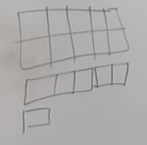Podemos ir complicando el control: munición ilimitada, recarga activa (si recargo de una determinada forma puedo recargar más rápido). El darkov tiene como un inventario pero tienes que usar el inventario con cabeza tipo tetris.

Subimos el nivel. Need for speed 🡪 luego tenemos el Forza () 🡪 Luego Gran Turismo 🡪 Luego frikadas

El RFactor (el resultado: pierdes audiencia). Tienes

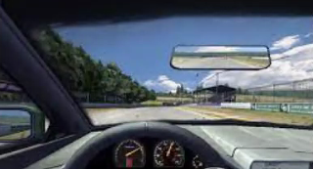

### Character

Es importante a 2 niveles:

#### Identificación

**CREA UN HEROE QUE SEA ASPIRACIONAL PARA TU AUDIENCIA**.

El juego es de aspiración. Pq asipiramos a ser el personaje. Por eso cuando me cambian el personaje a heroína F. Un personaje vende mucho mas si nos identificamos con él.

Saca Blizzard el Warcraft. Y luego esta Microsoft que lo ve y dice es raro. Porq los goblins y eso le gustan a los niños pero los juegos de estrategia mas a adultos.

Tienen un formato de juego y una audencia distinta.

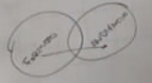

Entonces hicieron lo mismo pero que el publico objetivo sea de 25/30 años. En una encuesta salió las batallas históricas.

Assassin’s Creed, ¿quieres ser un asesino templario o un oficinista? La gente juega videojuegos para tener una vida de fantasía.

Invizimals: estaban haciendo un juego de cazar mountrous. Nadie a partir de 14 años. Y luego salió todo más infantil.

Esto tiene que ver sobre todo con el marketing

#### Rol

Ejemplo: en Europa vende el futbol. En estes juegos ¿Quién eres? Eres el futbolista y eres todos.

¿Y si cambiamos el rol? Como el futbol vende mucho vamos a cambiar el rol. Ahora eres el presidente, el Futbol Manager.

UN ARMA DEL DISEÑADOR ES CAMBIAR EL PUNTO DE VISTA, el rol. Nos permite seguir en la misma demográfica, misma marca y la cambiamos.

SimCity, cambio el contexto, meto zoom, tal, TheSims

Warcraft, le cambio el punto de vista y sale el WOW. Le cambio una pieza, SOLO una, si no, hago una marciana.

## 2ª Metodología. Tema + Gameplay

Si queremos diseñar un juego cogemos uno que funciona y le cambio uno de los dos.

Ejemplo: GTA.

* **Gameplay**: sandbox shooter
* **Tema**: mafiosos

Yo soy Rockstar y tengo el motor de GTA y quiero lanzar otra IP. Pues cambio el tema. Y saca el Red Dead Redemption 1 y 2. El engine es el mismo. El GTA es más pequeño (tiene más ritmo). Call Of Duty, misma gameplay distinto tema. Pero en GTA al final cambiaba la gameplay un poco, no era igual.

* GTA 3,
* GTA VC: miami beach
* GTA San Andreas: disturbios de los Angeles de los 90 (bandas de negros). En España tuvo menos visibilidad.
* GTA 4: eres serbio
* GTA5: ya vendio mucho gracias al tema.

## 3ª Metodología GMT

**Goals** (objetivos)

**Means** (medios)

**Tools** (herramientas)

Yo peso 90kg, con covid en 102kg. Yo querría perder peso. El goal es perder peso. Igual que en uncharter llegar al final. El problema es que la mayoría de gente se queda en goal, no piensa en cómo.

Ejemplo:

* Goal: perder peso (muy abstracto)
* Mean: consumir más calorías, ingerir menos calorías (ya lo veo más claro)
* Tools (debe ser un tracker, tengo que poder hacer un seguimiento).

Assassin’s Creed. El objetivo es liberar a la ciudad. Suena bien.

Los medios son cada uno de los asesinatos para poder liberar la ciudad.

Herramientas (aquí la cagan). Era como muy rutinario. Te decían exactamente sube las escaleras, tal.

Luego Microsoft viene y Black Fat? O algo así. El barco sube y baja con las olas y los cañones también. Entonces las herramientas son divertidas.

Shadow of the colosus. Buena : despertar a la princesa. Medio: matar 16 gigantes. Ahora lo hacen bien, se la sacan. ¿Cómo matar a los gigantes?

Herramienta: el pelo del gigante

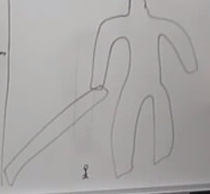

La idea de matar al gigante es guay de cojones. Pero vamos a ver cómo.

Periodista: ¿Por qué no hay juegos de sexo? Mete saca es muy repetitivo, no. Ahora tenemos lo contrario.

Todos los gigantes tienen un punto débil. Igual que los toros en la nuca. Cada uno tenía un punto débil distinto. La herramienta era clavar la espada en ese punto. Hay un motor de escalada.

Las zonas peludas agarran, las lisas no. Una barra q dice cuanto agarre hay. Y cuando se gira el gigante te baja el agarre.

Otro ejemplo: GTA.

* Goal: quieres sentir ser un mafioso
* Means: tiroteos, conducción trepidante, misiones extravagantes, gestionar tu imperio.
* Herramientas:

Haciendo un GMT, puedo ver que faltan herramientas para gestionar mi imperio. En los GTA no me puedo forrar (a coches por ejemplo si, pero ya está).

BioShock (shooter) pone el énfasis en 2 puntos.

* Narrativa: es muy buena
* Poderes

TenCen: “Como diseñadores somos unos flipaos”. Si digo asesinos stelth no vale nada. Necesito los medios (open world, parkour, stelth, combate mele). Y ahora faltan las herramientas. El mapa de parkour está marcado.

Del medio del parkour me salen herramientas:

* Motor de animación
* Motor de etiquetado del
* Motor de IK (cinemática inversa – inversed kinematic): la animación pueda ajustarse en tiempo real.

La GMT nos permite ver lo que tenemos que hacer y ahora podemos decidir si nos podemos permitir un motor de IK o no.

**NO PLANTEAR UN OBJETIVO SIN TENER PLANTEADO LOS MEDIOS Y HERRAMIENTAS (Y SOBRE TODO SU COSTE).**

Decir que voy a meter granadas de mano no sirve de nada. Sirve cuando traes el GMT, que analiza las consecuencias de las cosas. HAREMOS PONYS ¿pq? NI PUTA IDEA, PQ MOLAN. Pos no.

Ejemplo: hacemos POI (puntos de interes) donde estén los recolectables mas comunes en vez de ponerlos aleatoriamente.

Identifica las necesidades de diseño pero por otro lado nos va bien para saber cuanto cuesta cada cosa.

## 4ª Metodología: Los 3 cincos

El método de Dani, que combina los anteriores.

5 segundos, 5 minutos, 5 horas.

Lo que te engancha de un juego son 3 relaciones

* **5 segundos vista**: debe ser divertido pensar a 5 segundos después 🡪 Mecánicas. Ejemplo: Street fighter, a 5 segundos vista, a corto plazo, lanzo un ataque o defiendo un ataque. Eso SIN TODO LO DEMÁS es devertido. Cuando hago un combo y un cuarto de vuelta X, es divertido. Tengo opciones (que vaya bien o que no le de), tiene riesgo, si lo hago bien le quito vida, si no, no. Hay un contexto, dependiendo de dónde esté el rival.

En un ataque: Anticipación, lanzamiento, hit.

El tiempo de respuesta del humano es entre 0.1s y 0.5s. Se estudia con un botón presionándolo lo mas rápido que pueda. El pico lo dan los hombres después de los 18 años y luego va bajando. Un abuelo pues 0.5s. El 0.1s es para detectar los falsos positivos en las carreras.

La anticipación si dura como mínimo 0.2/0.3 puedo parar los ataques según los reflejos que yo tenga. Estimulo mis reflejos. Es divertido a 5 segundos vista

* 5 minutos vista. Normalmente hay una misión que es un sumatorio de mecánicas. En Street fighter quiero ganar la batalla.
* 5 horas vista: o pasarme el juego o haber hecho un trozo importante del juego. Subir de nivel.

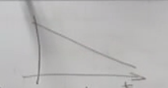Un juego es una mesa de 3 patas y para que funcione bien tiene que tener las 3 patas buenas. Y realmente no tiene por qué ser 3, pueden ser 5 y todas las que queramos.

|  |  |  |  |
| --- | --- | --- | --- |
|  | 5s | 5 min | 5h |
| Doom | Luchar enemigo (elegir arma, disparar…). Es divertido | Cruzar el nivel. Es todo igual, pierde un poco de gas | Yo voy a pegar 4 tiros. Me da igual |
| Mass effect | Está bien, no todo igual que el doom, pero bien | Bien, sigue igual que antes (dos flechitas buenas) | Sigue bien |
| Heavy Rain (cualquier historia interactiva). Premisa: nos interesa la historia | Si a 5s la gran diversión sea tocar un botón para abrir una puerta, es muy malo. |  | Me interesa la historia por lo que de locos |
| Assassin’s Creed  (asumiendo q nos gusta la historia) | El problema era este, sube las escaleras, haz tal, es un coñazo.  Parkour ya cuando lo ves pierde gracia. | Asesinatos bien | Historia muy buena |
| Assessin’s Creed  (los de Ubisoft intentaron corregirlo, con nuevas misiones) |  |  |  |

Por esto se inventó Uncharter. Porq la historia no está mal y tenemos pues mecánicas a corto plazo

Serás un pirata

Medio: tendrás un barco (bien)

Serás un hacker 🡪 problema del F WatchDogs

Medio: mmm :? Que? No hay un medio aspiracional. La idea de ser hacker es guay pero es gente gris. No tiene barco, parkour no hay na.

Niantic lo ha intentado lo del hacking. Ingress.

La metodología de los 3 cincos es para compensar un poco y ver cuando funciona y cuando no. Pero los que funcionan están arriba todo el rato.

Ejemplo: YAKUZA: sale del virtual fighter.

* Motor de lucha (5s vista). Se ve perfecto.

En todos los momentos arriba, GTA igual. Vemos si pierde fuelle en algún momento. Y cuando pierda, LO ABANDONARÁN. Es decir mecánicas de mierda no me merecen la pena para la super historia. Y al revés, sí me lo estoy pasando bien, pero y QUE? Juego a dominar las ligas y tal.

En las próximas 3 clases analizamos las mecánicas (5s), lunes que viene analizamos las misiones (5min),